ПЛИТА № 13
№ п/п | ФИО | Дата рождения | Родственники | Материалы о солдате
 |  |  |  | Воспоминания родственников, документы из семейных архивов | Электронный альбом | Материалы музея  школы | Книги регистрации военкомата  г. Новочеркасска  1941-1945гг. | Книга «Память народа» | Примечание
1 | Татаркин Семен Васильевич | -
2 | Тихонов Федор Павлович | 1912 |  |  | есть |  | Стр.5, №149
3 | Тодоров Петр Елизарович | -
4 | Трифонов Трофим Панфилович | 1911 |  |  | есть
5 | Филимонов Иван Алексеевич | 1914 |  |  | есть |  | Стр.5, №154
6 | Филимонов Семен Алексеевич | 1909 |  |  | есть
7 | Харитонов Василий Николаевич | -
8 | Харитонов Григорий Николаевич | -
9 | Цветов Алексей Герасимович | -
10 | Цветов Егор Платонович | 1893 |  |  | есть
11 | Цветов Иван Герасимович | 1907 |  |  | есть
12 | Цветов Иван Петрович | 1909 |  |  | есть
13 | Цветов Михаил Петрович | 1926 |  |  | есть
14 | Чеботарев Афанасий Власович | 1917 |  |  | есть
15 | Чеботарев Василий Андреевич | -
16 | Чеботарев Капитон Андреевич | -
17 | Чеботарев Лев Власович | 1917 |  |  | есть
18 | Чеботарев Михаил Дмитриевич | 1899 |  |  | есть
19 | Чеботарев Петр Михайлович | 1917 |  |  | есть

Трифонов
Трофим Панфилович

красноармеец
Дата рождения
__.__.1911
Место рождения
Ростовская обл., Новочеркасский р-н, ст. Грушевская
Дата и место призыва
02.10.1941 Новочеркасский ГВК, Ростовская обл., г. Новочеркасск
Последнее место службы
п/я 53 ( 3 отд )
Дата выбытия
__.09.1942
Причина выбытия
пропал без вести
Источник информации
ЦАМО
Номер фонда ист. информации
58
Номер описи ист. информации
18004
Номер дела ист. информации
1655
Информация о донесении
Номер донесения: 39340
Тип донесения: Донесения послевоенного периода
Дата донесения: 22.05.1946
Название части: управление ПО учету потерь 3 отд
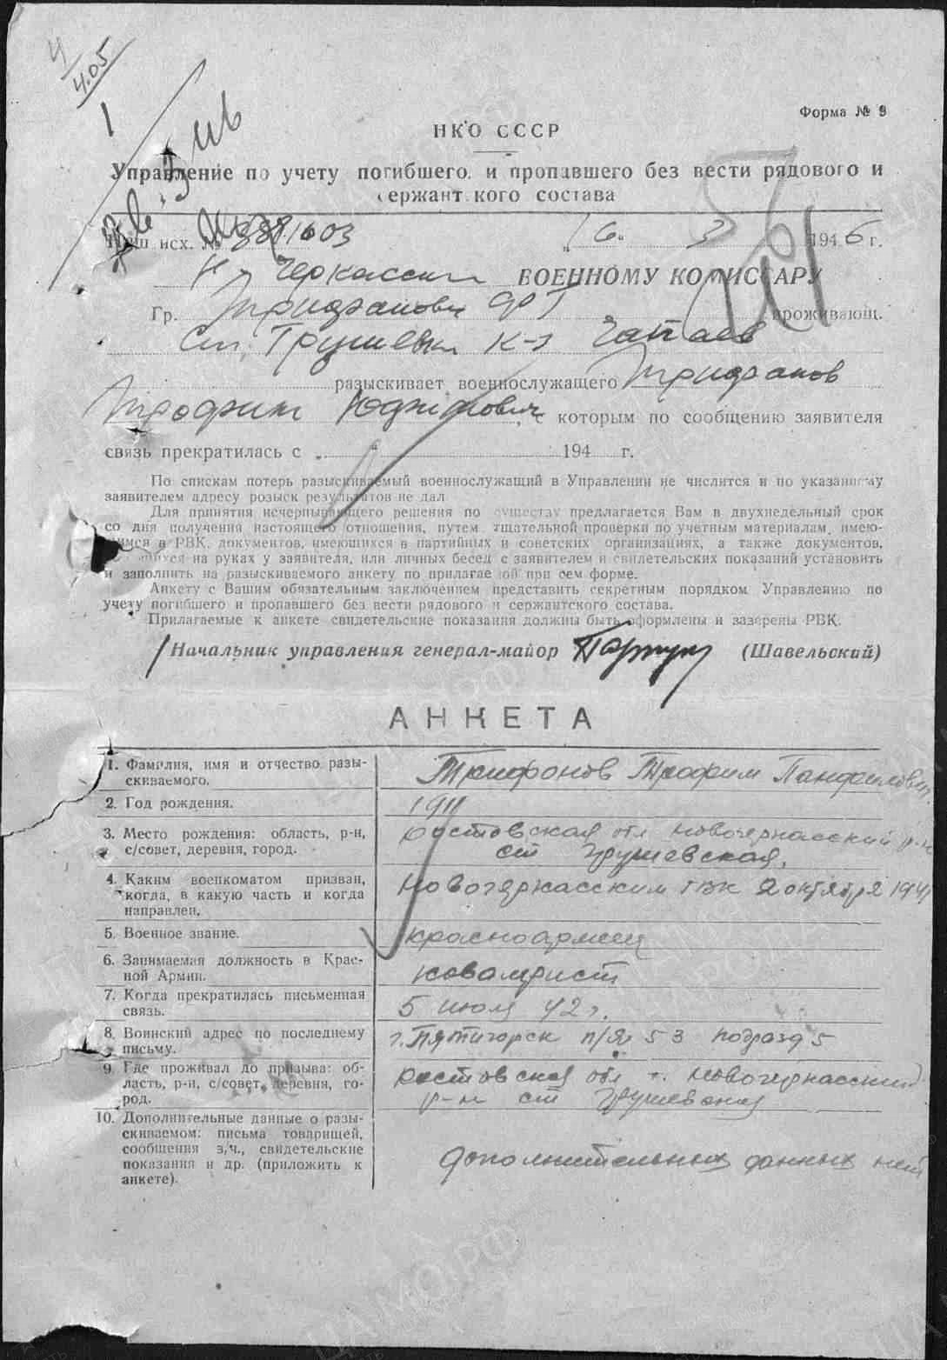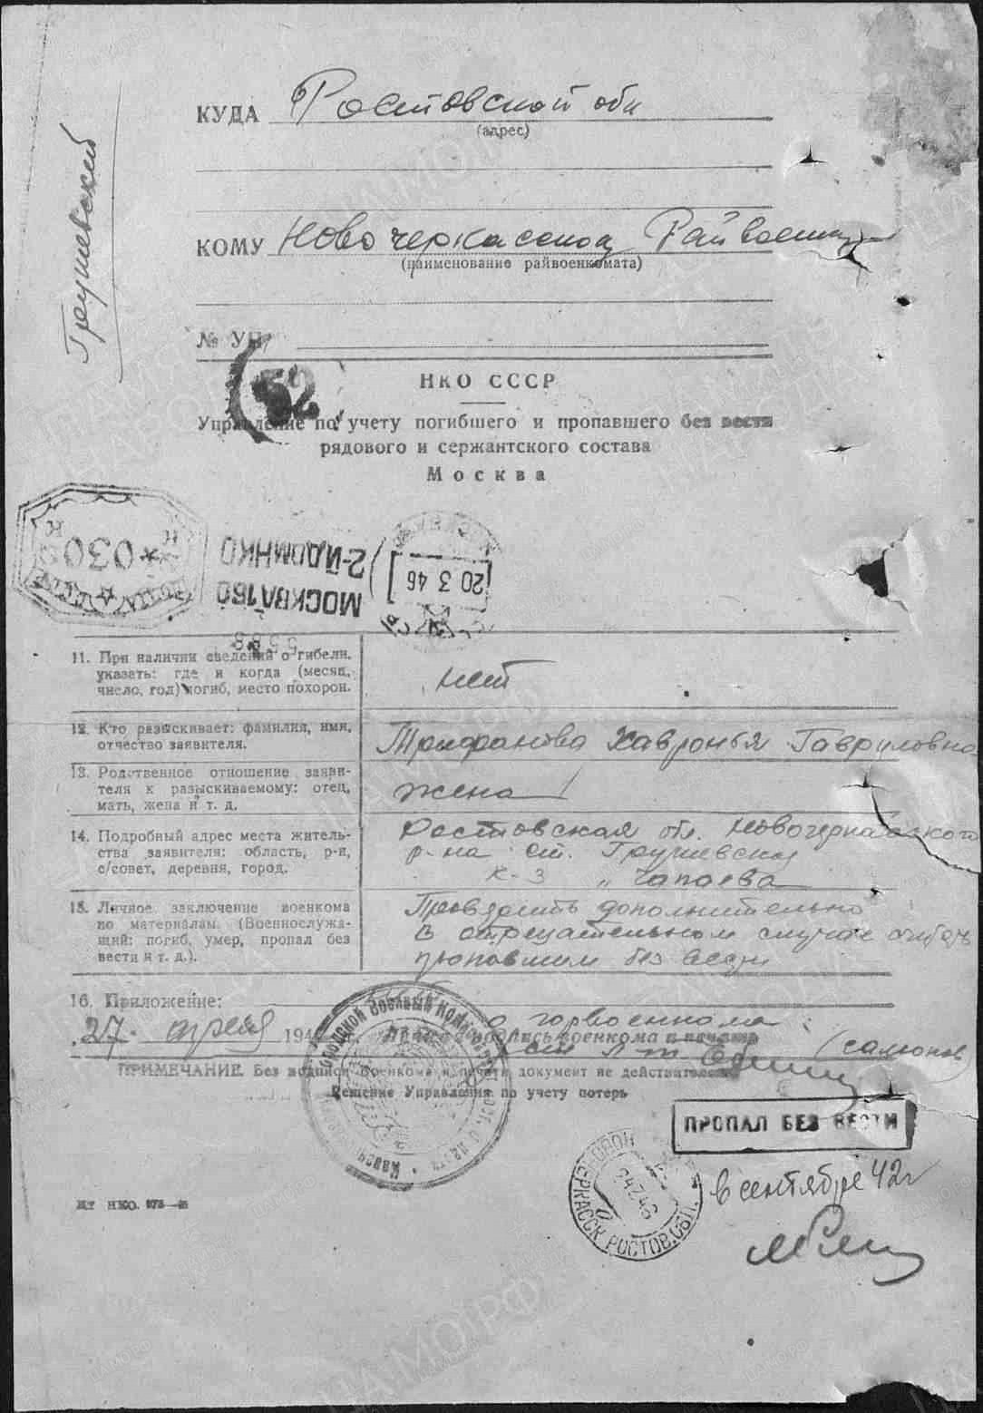

Филимонов
Семен Алексеевич

Сержант, отец – Филимонов Алексей Федорович

Дата рождения  __.__.1909  Место рождения  Ростовская обл., Новочеркасский р-н, Грушевский с/с  Дата и место призыва  __.05.1941Новочеркасский ГВК, Ростовская обл., г. Новочеркасск  Дата выбытия  __.05.1943  Причина выбытия  пропал без вести  Источник информации  ЦАМО  Номер фонда ист. информации  58  Номер описи ист. информации  18004  Номер дела ист. информации  554  Дата рождения  20.08.1909  Место рождения  Ростов  Дата выбытия  13.01.1942  Судьба  красноармеец|рядовойПогиб в плену  Место пленения  Вязьма  Лагерь  шталаг XIII C  Лагерный номер  10636  Дата пленения  08.09.1941  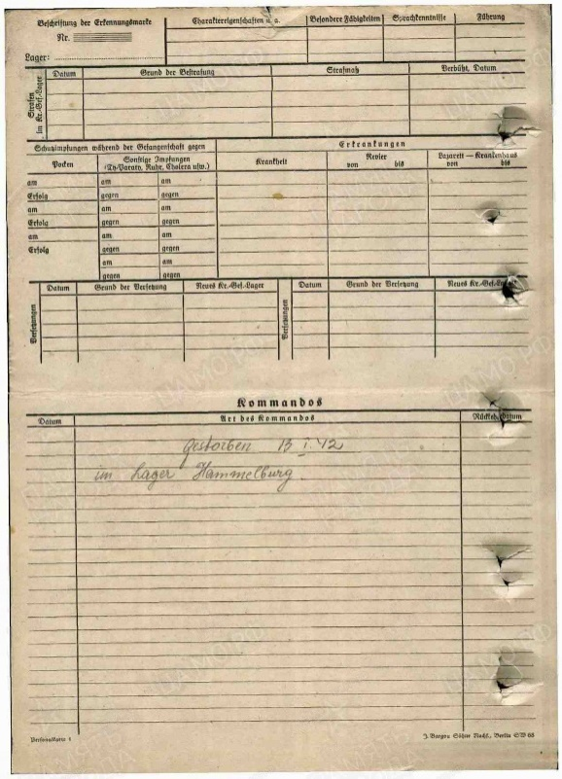 | 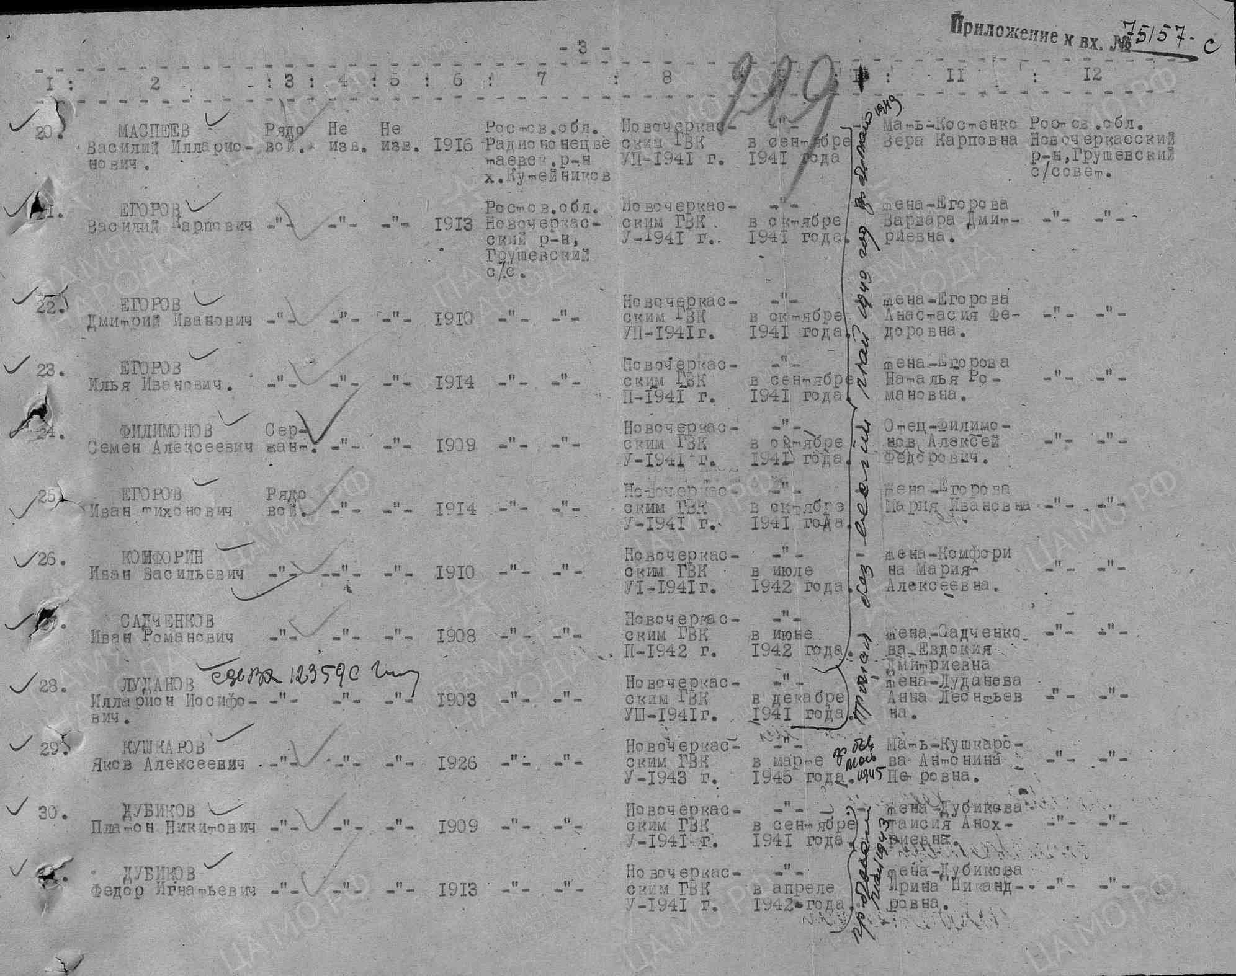  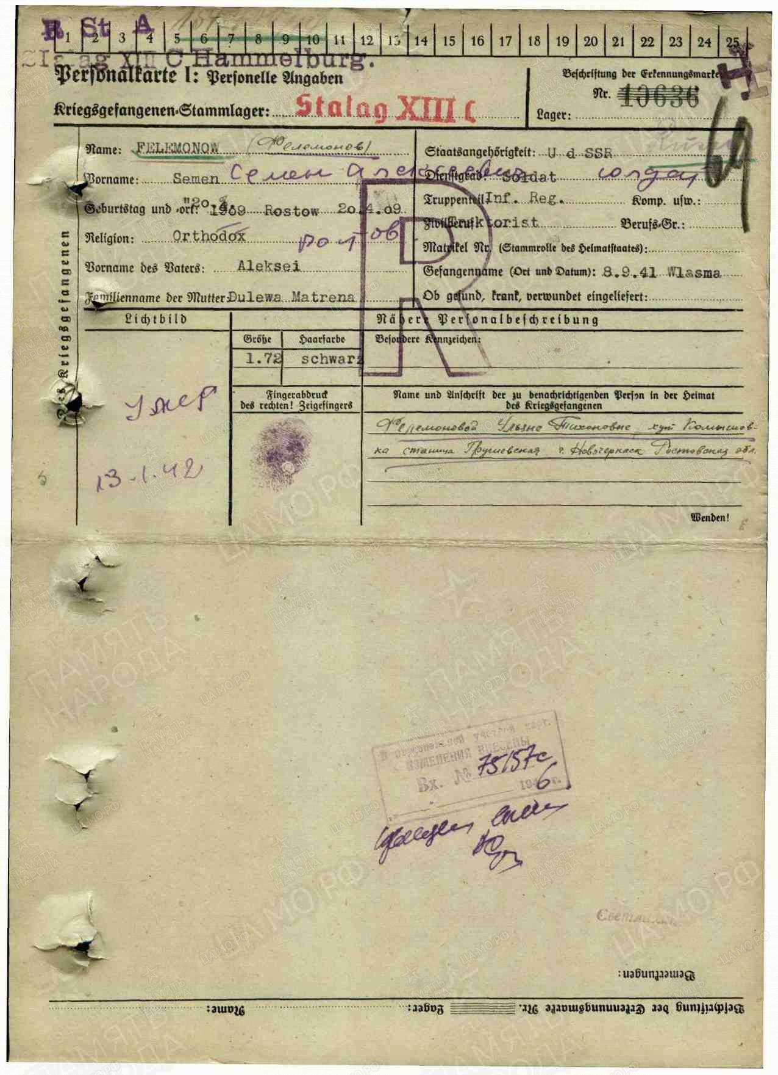
Цветов
Иван Герасимович

Рядовой, жена – Цветова Евдокия Георгиевна

Дата рождения  __.__.1907  Место рождения  Ростовская обл., Новочеркасский р-н, Грушевский с/с  Дата и место призыва  __.05.1941Новочеркасский ГВК, Ростовская обл., г. Новочеркасск  Дата выбытия  __.05.1943  Причина выбытия  пропал без вести  Источник информации  ЦАМО  Номер фонда ист. информации  58  Номер описи ист. информации  18004  Номер дела ист. информации  554 | 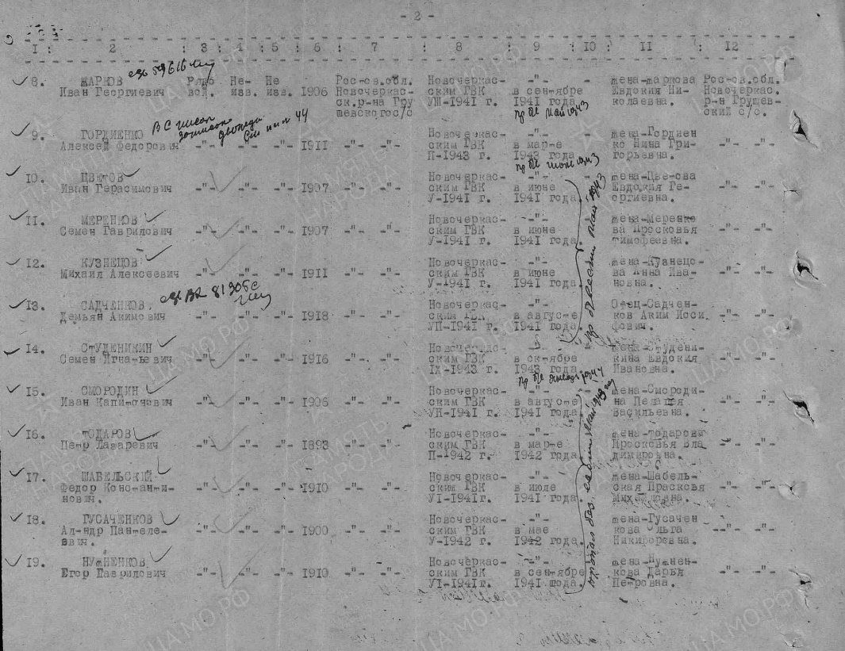

Цветов
Иван Петрович

Рядовой, жена – Цветова Анастасия Акимовна
Дата рождения  __.__.1909  Место рождения  Ростовская обл., Новочеркасский р-н, Грушевский с/с  Дата и место призыва  __.06.1941Новочеркасский ГВК, Ростовская обл., г. Новочеркасск  Дата выбытия  __.05.1943  Причина выбытия  пропал без вести  Источник информации  ЦАМО  Номер фонда ист. информации  58  Номер описи ист. информации  18004  Номер дела ист. информации  554  Информация о донесении | 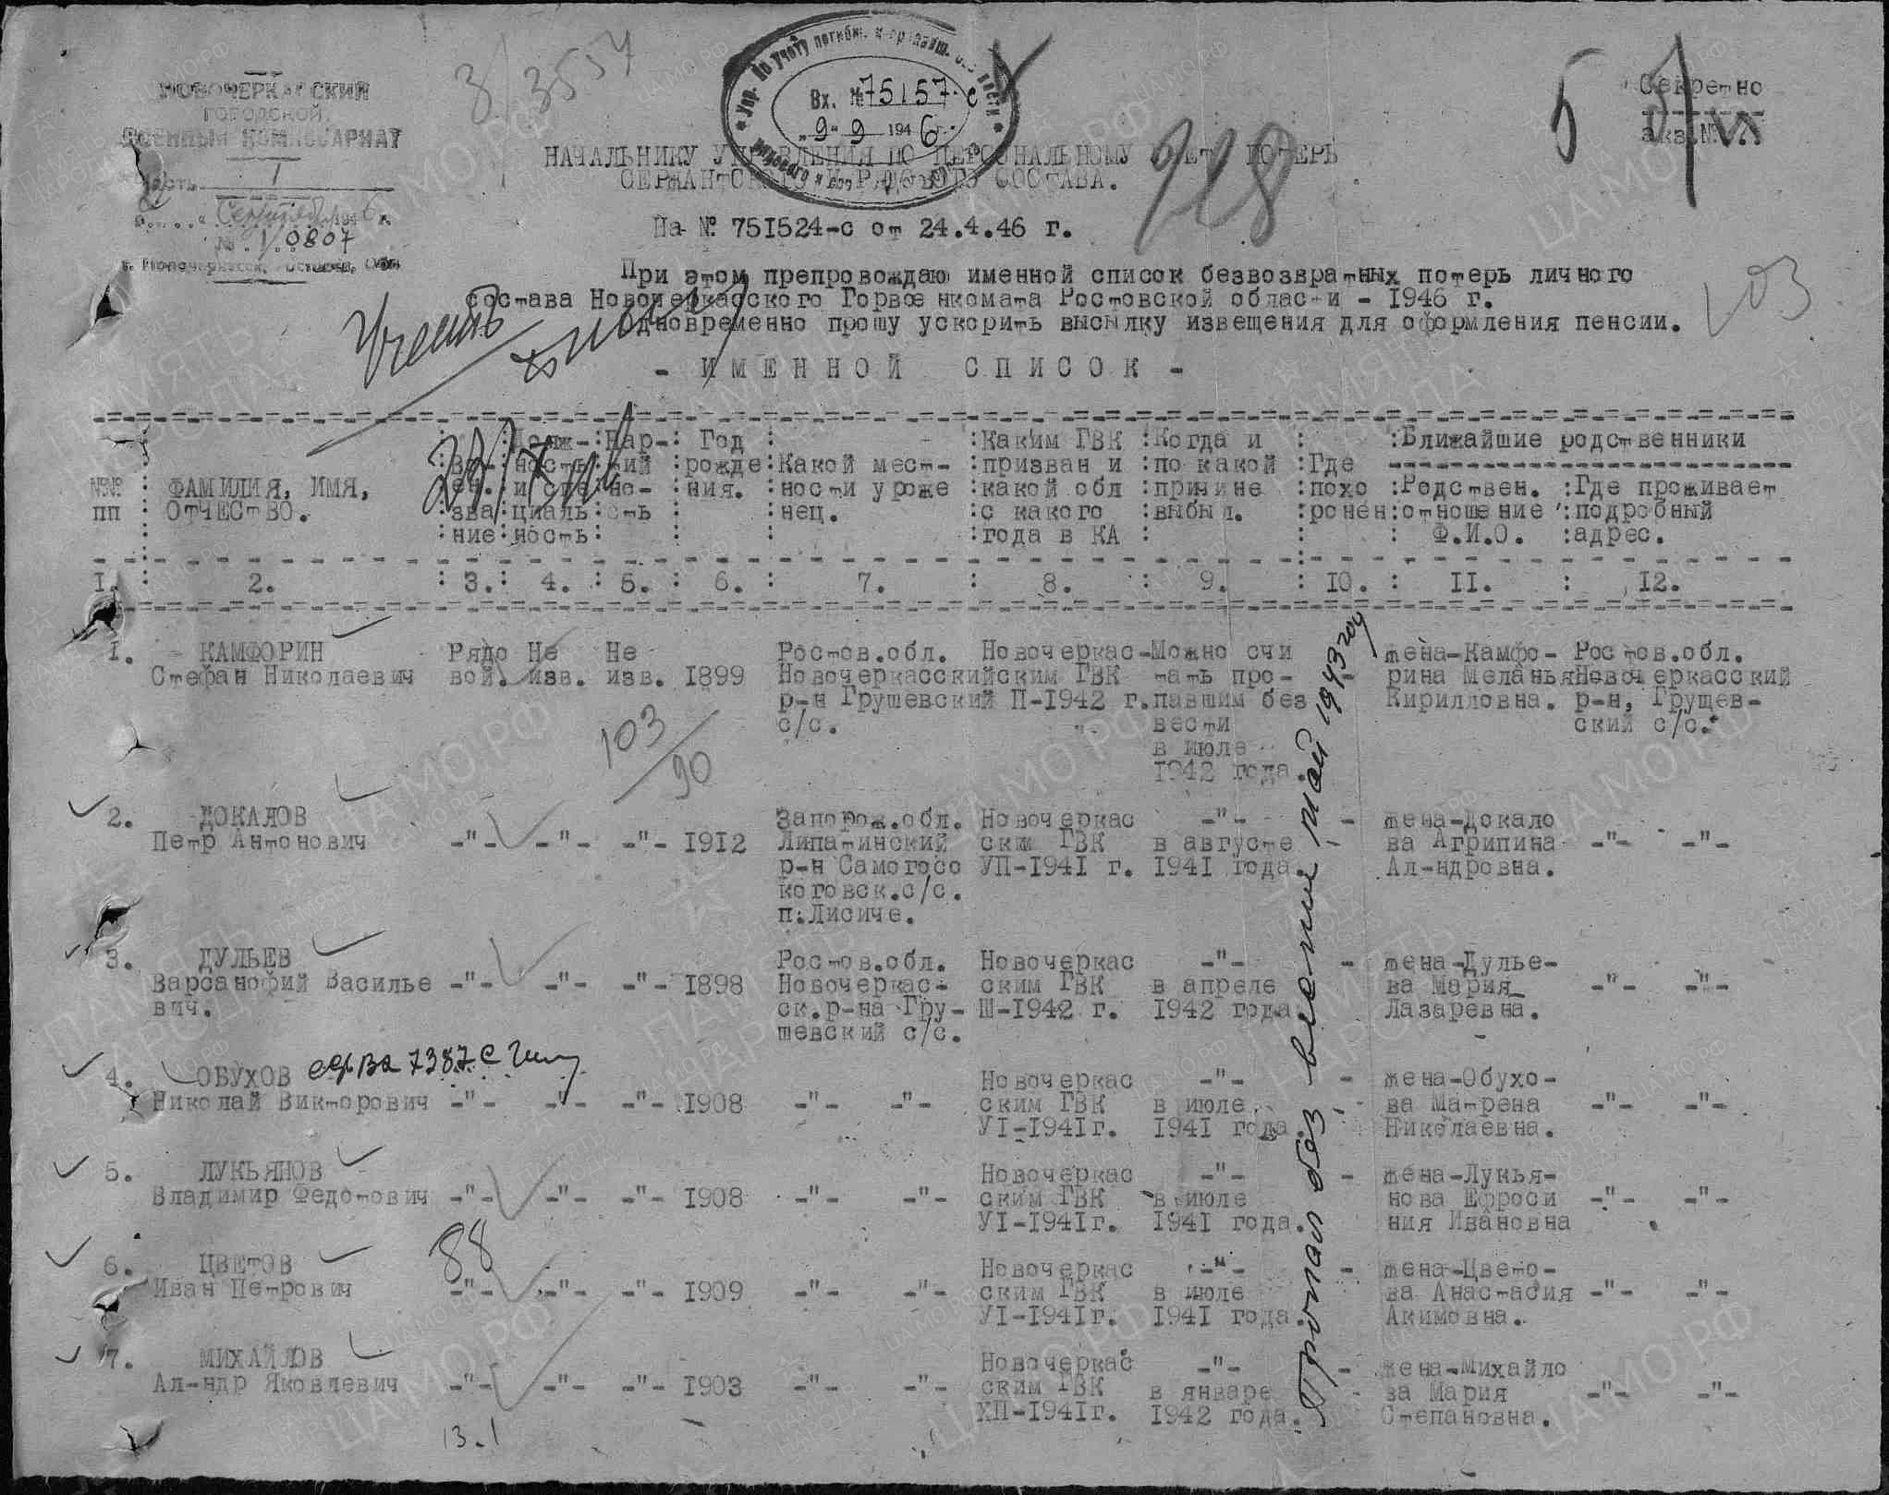
  Номер донесения: 75157
  Тип донесения: Донесения послевоенного периода
  Дата донесения: 09.09.1946
  Название части:новочеркасский ГВК ростовской обл.

Цветов
Егор Платонович

Рядовой, жена – Цветова Пелагея Григорьевна

Дата рождения  __.__.1893  Дата и место призыва  Новочеркасский ГВК, Ростовская обл., г. Новочеркасск  Дата выбытия  __.05.1943  Причина выбытия  пропал без вести  Источник информации  ЦАМО  Номер фонда ист. информации  58  Номер описи ист. информации  977523  Номер дела ист. информации  114 | 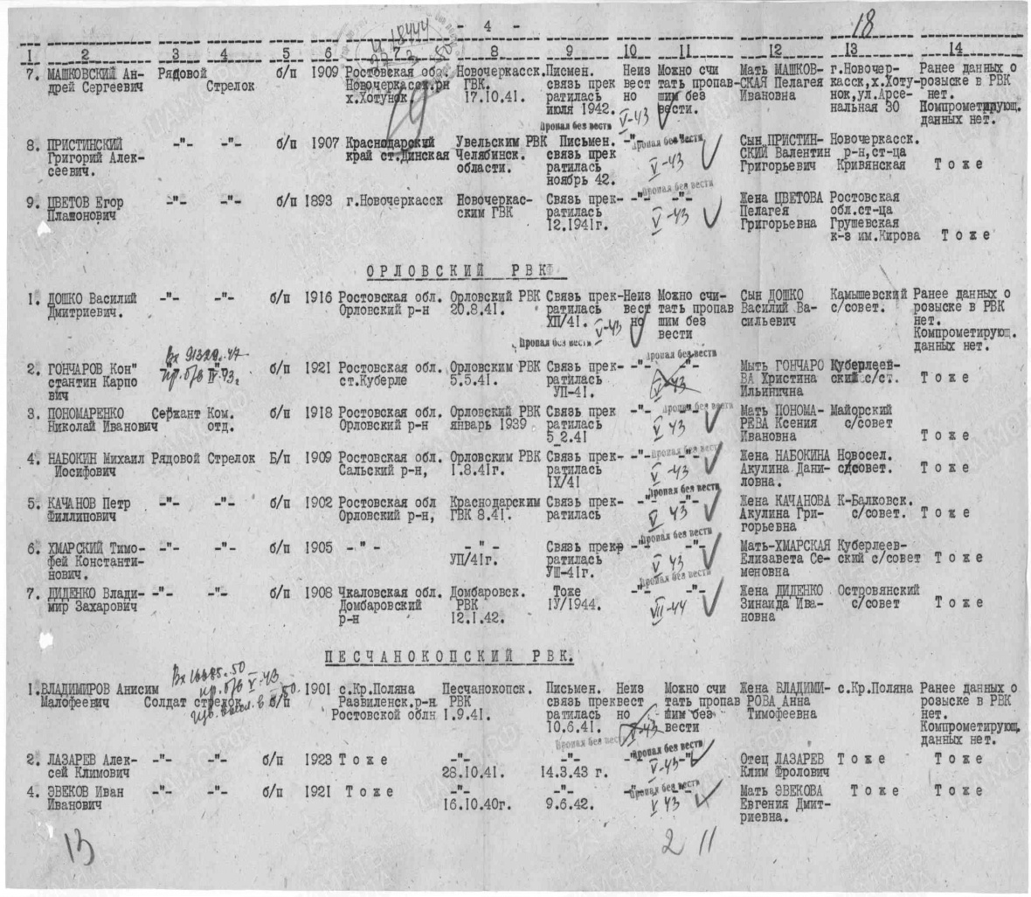

Цветов
Михаил Петрович

рядовой
Дата рождения
__.__.1926
Место рождения
Ростовская обл., Кривянский р-н, ст. Грушевская, к/з им. Кирова
Дата и место призыва
Новочеркасский РВК, Ростовская обл., Новочеркасский р-н
Последнее место службы
287 сд( 287сд )
Дата выбытия
02.11.1944
Причина выбытия
убит
Первичное место захоронения
Чехословакия, д. Доброслава, южная окраина, Карпаты
Источник информации
ЦАМО
Номер фонда ист. информации
58
Номер описи ист. информации
18003
Номер дела ист. информации
13
Информация о донесении
Номер донесения: 1270
Тип донесения: Донесения о безвозвратных потерях
Дата донесения: 06.01.1945
Название части: 287 сд
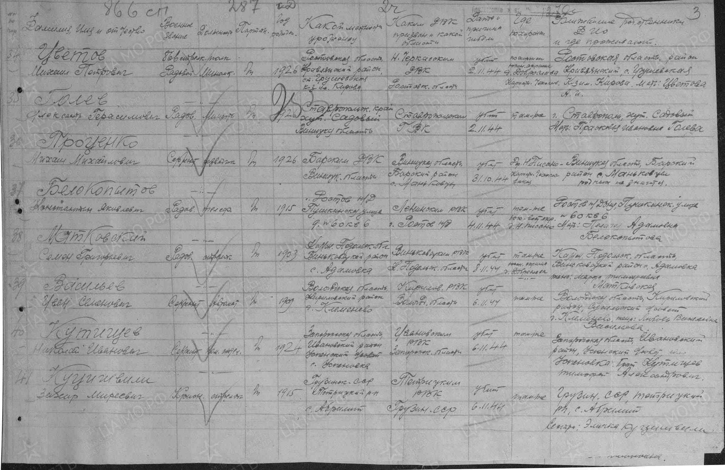
Чеботарев
Афанасий Власович

Красноармеец
Дата рождения  __.__.1917  Дата и место призыва  15.05.1941 Новочеркасский ГВК, Ростовская обл., г. Новочеркасск  Дата выбытия  __.__.1944  Причина выбытия  убит  Источник информации  ЦАМО  Номер фонда ист. информации  58  Номер описи ист. информации  977520  Номер дела ист. информации  733  Информация о донесении | 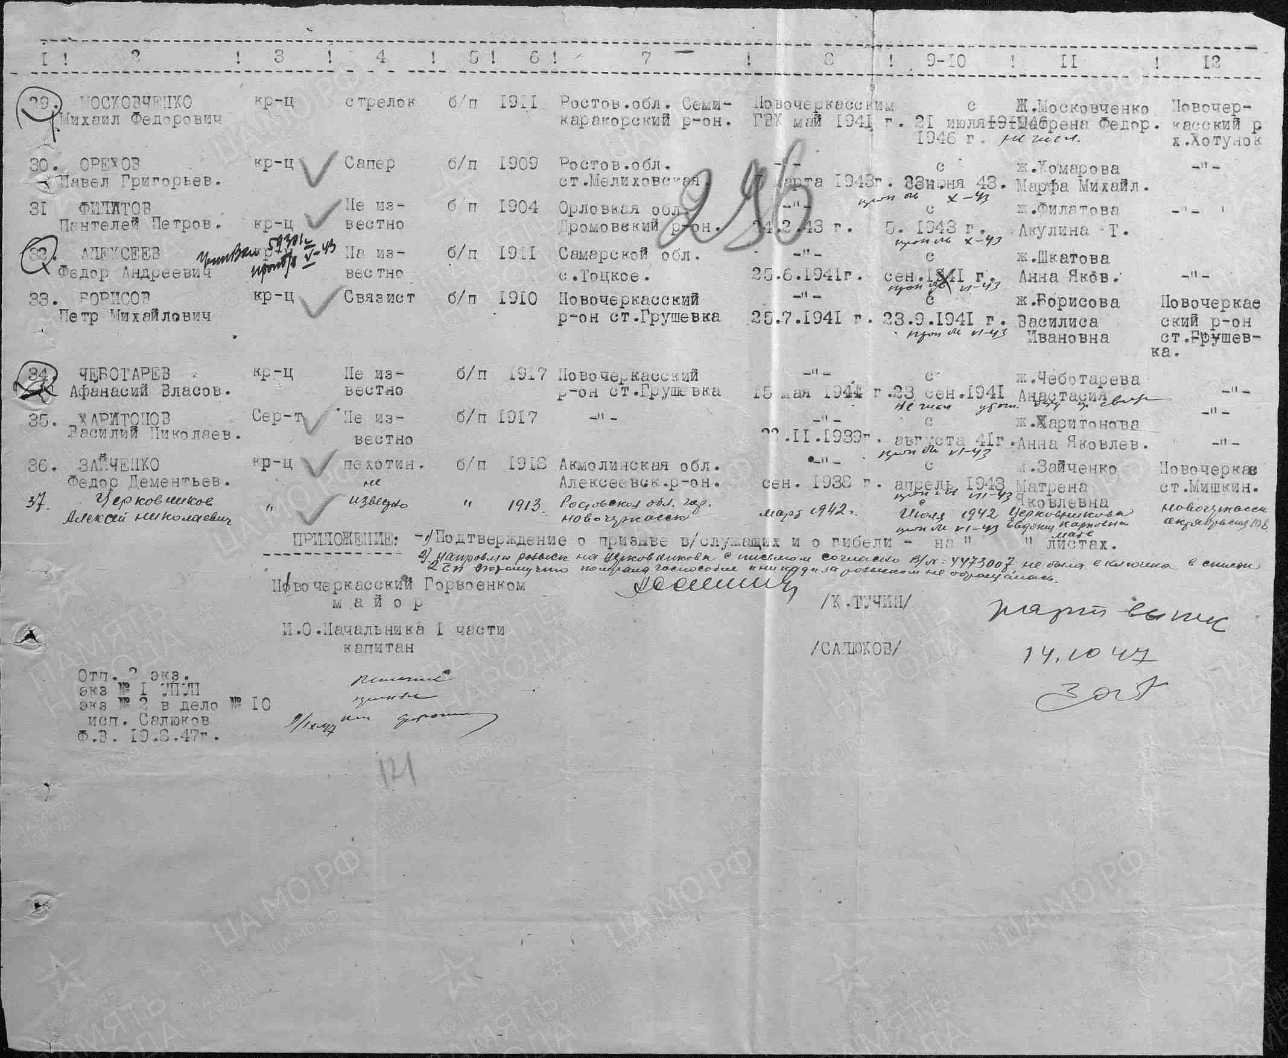
  Номер донесения: 62149
  Тип донесения: Донесения послевоенного периода
  Дата донесения: 26.08.1947
  Название части:новочеркасский ГВК ростовской обл.

Чеботарев
Лев Власович, в тетр. 162

Красноармеец
Дата рождения  __.__.1917  Место рождения  Ростовская обл., Кривянский р-н, ст. Ерушевская  Последнее место службы  ппс 36  Дата выбытия  __.09.1941  Причина выбытия  пропал без вести  Источник информации  ЦАМО  Номер фонда ист. информации  58  Номер описи ист. информации  18001  Номер дела ист. информации  583  Информация о донесении | 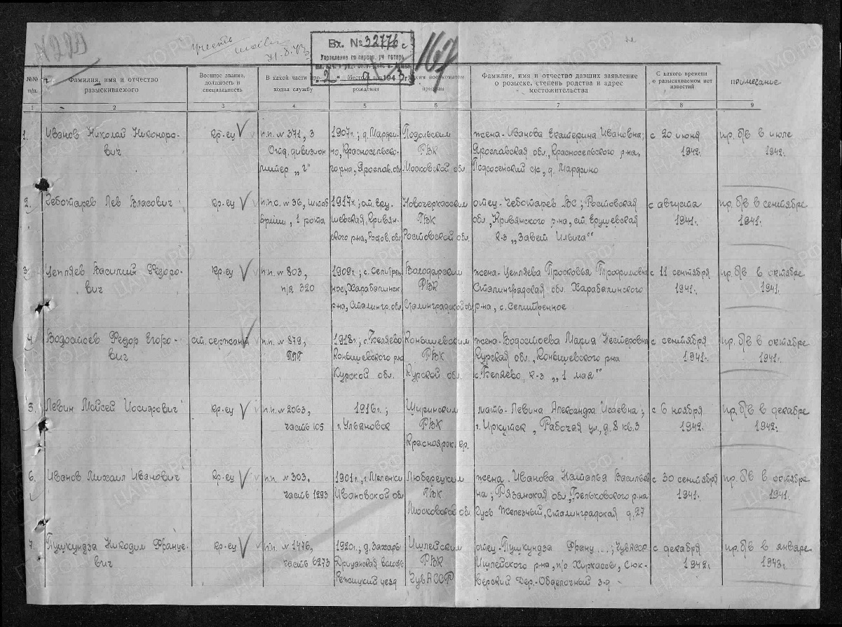
  Номер донесения: 32776
  Тип донесения: Донесения о безвозвратных потерях
  Дата донесения: 02.09.1943
  Название части: цбп

Чеботарев
Михаил Дмитриевич

Красноармеец
Дата рождения  __.__.1899  Дата и место призыва  15.02.1943 Новочеркасский ГВК, Ростовская обл., г. Новочеркасск  Дата выбытия  __.07.1944  Причина выбытия  пропал без вести  Источник информации  ЦАМО  Номер фонда ист. информации  58  Номер описи ист. информации  977520  Номер дела ист. информации  609  Информация о донесении | 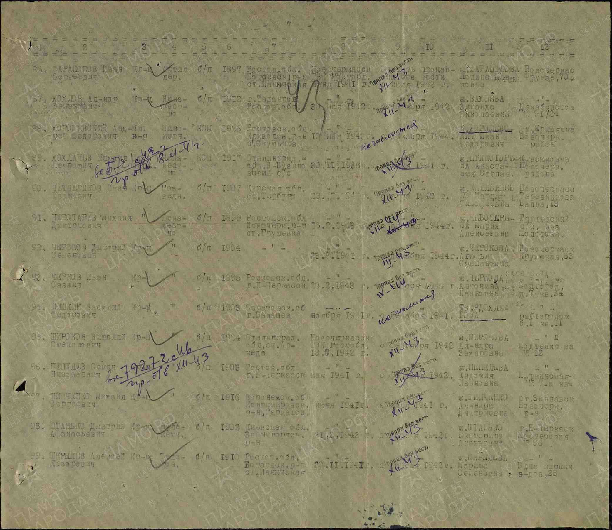
  Номер донесения: 54656
  Тип донесения: Донесения послевоенного периода
  Дата донесения: 28.07.1947
  Название части: новочеркасский ГВК ростовской обл.

Чеботарев (плита 13)
Петр Михаилович
Документ из госпиталя
Дата рождения: __.__.1917
Наименование военкомата: Новочеркасский РВК, Ростовская обл., Новочеркасский р-н
Дата и место призыва: Новочеркасский РВК, Ростовская обл., Новочеркасский р-н
Воинское звание: мл. сержант
Последнее место службы: 1150 стрелковый полк
Воинская часть: 1150 стрелковый полк
Дата выбытия: 26.01.1942
Причина выбытия: умер от ран
Госпиталь: ППГ 2405
Первичное место захоронения: Тульская обл., Арсеньевский р-н, Монаенский с/с, с. Монаенки
Место призыва: Новочеркасский РВК, Ростовская обл., Новочеркасский р-н
Информация об архиве -
Источник информации: ЦАМО
Фонд ист. информации: 58
Опись ист. информации: А-83627
Дело ист. информации: 4404
1942
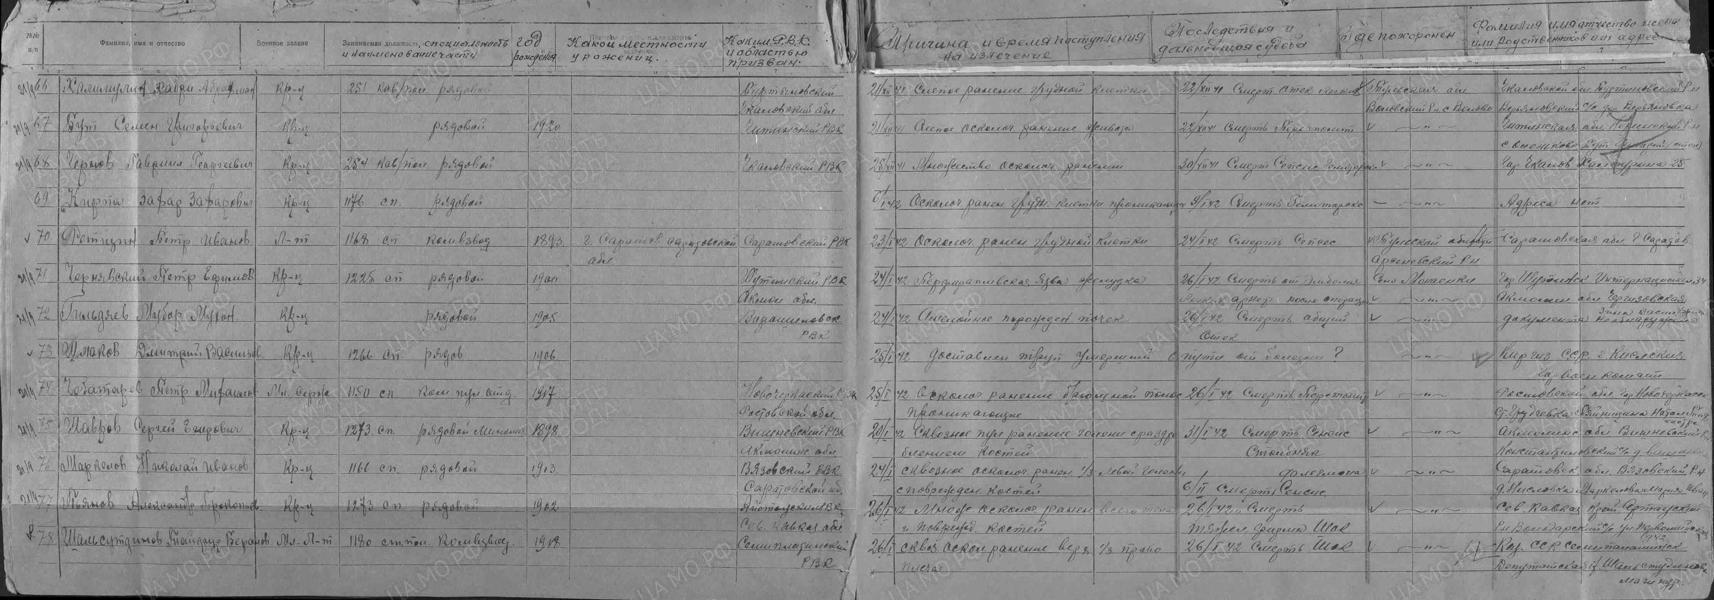

Филимонов
Иван Алексеевич
Документ, уточняющий потери  Дата рождения: __.__.1914  Место рождения: Ростовская обл., Новочеркасский р-н, ст. Грушевка  Дата и место призыва: 13.06.1941 Новочеркасский РВК, Ростовская обл.  Воинское звание: рядовой  Последнее место службы: 29 сп  Дата выбытия: __.02.1943  Причина выбытия: пропал без вести  Информация об архиве -  Источник информации: ЦАМО  Фонд ист. информации: 58  Опись ист. информации: 18004  Дело ист. информации: 2047  ФИЛИМОНОВ Иван Алексеевич  Печатная Книга Памяти  Дата выбытия: 16.02.1943  Информация об архиве -  Источник информации: Книга памяти. Ростовская область. Том 14, книга 1  Филимонов Иван Алексеевич  Записи из военкоматов  Дата рождения: __.__.1914  Место рождения: станица Грушевская  Наименование военкомата: Новочеркасский РВК  Воинское звание: рядовой  Дата выбытия: __.__.1943 | 